招 标 文 件

招标项目名称：江南大学视频、图片资源平台采购
招标项目编号：JDQT2015067

江南大学招投标管理办公室
2015年12月3日
目 录

第一部分 投标邀请 3
第二部分 投标人须知 5
第三部分 招标货物及有关说明 11
第四部分 主要商务条款 40
第五部分 附件目录及格式 42

第一部分 投标邀请
江南大学招投标管理办公室受学校委托，就以下项目及相关服务的采购进行公开招标，现邀请合格投标人参加投标。
一、招标项目名称：江南大学视频、图片资源平台采购
二、招标项目编号：JDQT2015067
三、招标货物品名、数量及技术规格：
详见本招标文件第三部分“招标货物及有关说明”
四、合格的投标人
投标人参加本次招标活动除应当符合《中华人民共和国政府采购法》第二十二条的规定外，还必须具备以下条件：
1、具有法人资格的企业、事业单位或其他组织；
2、具有相关部门颁发的“软件企业认定证书”；
3、具有在高等院校独立承担过相关项目开发的经验。
五、招标文件获取：投标人自行下载。
六、招标文件售价：每份人民币300元。投标时现场交纳，售后不退。
七、投标报名时间：潜在投标人如确定参加投标，请务必于2015年12月10日11时00分前将“报名投标确认函”（格式见招标文件第五部分“附件1” ）填写完整后，传真至江南大学招投标管理办公室。
如潜在投标人未按上述要求操作，将自行承担所产生的风险。
八、投标开始时间：2015年12月14日8时20分
九、投标截止时间及开标时间：2015年12月14日9时00分
十、投标与开标地点：无锡市蠡湖大道1800号江南大学行政楼A124室。
与本次招标有关的事宜请按下列通讯方式联系：
单位部门：江南大学招投标管理办公室
联系地址：江苏省无锡市蠡湖大道1800号
邮政编码：214122
联系电话：0510-85917992
传真：0510-85917992
Email：ztbb@jiangnan.edu.cn
联系人：沈老师 刘老师
第二部分 投标人须知

一、招标文件
1.1. 名词定义
本招标文件中的招标人、投标人、中标人分别指：
（1）招标人系指江南大学，亦称买方。
（2）投标人系指响应招标，参与投标的具备相应资质的系统供应商。
（3）中标人系指最后中标的投标人，亦称卖方。
1.2. 招标文件的组成
本招标文件由下列部分组成：
（1）投标邀请
（2）投标人须知
（3）招标货物及有关说明
（4）主要商务条款
（5）附件目录及格式
1.3. 招标文件的澄清
如投标人对招标文件的某些内容有疑问，应在投标截止时间5日前以书面形式传真通知招标人，招标人将予以书面答复。招标人认为有必要时，可将答复内容（包括疑问内容，但不包括疑问来源）在江南大学招标管理网站上公开发布。
1.4. 招标文件的补充和修改
（1）招标人有权在投标截止时间3日前对招标文件进行补充和修改，补充和修改的内容在江南大学招标管理网站上公开发布。补充和修改的内容作为招标文件的组成部分，对投标人具有同等约束作用。
（2）如招标文件的补充和修改对投标人准备投标的时间有影响，招标人有权决定推迟投标截止时间和开标时间。
二. 投标文件
2.1. 投标文件的语言
（1）投标文件及来往函件应以中文书写。
（2）产品说明书、样本等非中文材料，其中的要点应附有中文译文。
2.2. 投标文件的构成
投标人编写的投标文件包括以下部分：
（1）投标书（格式见附件2）
（2）开标一览表（格式见附件3）和项目分项报价表（格式见附件4）
（3）技术规格响应/偏离表（格式见附件5）
（4）商务条款响应/偏离表（格式见附件6）
（5）项目方案总体设计、技术架构
（6）项目现场开发服务承诺方案
（7）项目售后服务与培训方案
（8）提供2012年以来独立承担的高等院校相关项目的开发案例合同复印件（机密部分可遮挡）
（9）投标人上一年度、上一月份企业财务报表
（10）评分细则中要求提供内容的佐证资料
（11）投标人资格证明文件（详见2.3）
2.3. 投标人资格证明文件
（1）营业执照副本复印件
（2）税务登记证副本复印件
（3）企业相关资质证书复印件
（4）法定代表人资格证明原件（格式见附件7）
（5）法定代表人及授权代表身份证复印件或其他相关证明
以上资格证明文件的复印件均需加盖投标人公章。投标人在投标时，应携带以上资格证明文件原件以备招标人查验, 如投标人未按上述要求操作，将自行承担所产生的风险。
2.4. 投标文件的形式及签署
（1）投标人需提交投标文件正本1份、副本4份，并在投标文件的封面上明确标明投标文件正本和副本。如投标文件正本与副本有不同之处，以正本为准。
（2）投标文件正本与副本均应使用A4型纸打印，图表等可按同样规格的倍数扩展，且经授权代表签署。
（3）投标文件不应有涂改、增删之处，但如有错误必须修改时，修改处必须由原授权代表签署。
2.5. 投标文件的密封和标记
投标人应将投标文件用封套加以密封，在封口处粘贴密封条并盖骑缝公章，在封套上标明：
（1）收 件 人：江南大学招投标管理办公室
（2）招标项目编号：
（3）招标项目名称：
（4）投标人名称：
（5）投标人地址：
（6）联系电话：
（7）开标之前不得启封
没有按上述规定密封和标记的投标文件，招标人将不承担投标文件错放或提前开启的责任，由此造成提前开启的投标文件招标人将予以拒绝。
三、投标细则
3.1. 投标报价
投标总价应是完税后的用户地交货价，其中应包含开发、安装调试、售后服务、开具发票等全部费用。
3.2. 投标有效期
从投标截止时间起，投标有效期为90天。
3.3. 投标文件的递交
（1）投标人应仔细阅读招标文件的所有内容并作出实质性的响应，同时按招标文件规定的要求和格式，提交完整的投标文件。
（2）投标文件应在投标截止时间送达江南大学招投标管理办公室，迟到的投标文件招标人将拒收或不启封退给投标人。
（3）招标人不接受电报、电话、传真及电子邮件投标。
3.4. 投标文件的修改和撤回
（1）投标截止时间后投标文件不得修改。
（2）投标截止时间前投标人可以撤标，但在投标截止时间后不允许撤标。
3.5. 分包投标
本次招标不可分包投标和中标。
3.6. 招标终止
投标截止后，如投标人少于3个，招标人有权选择其他采购方式或终止本次招标。
3.7.本项目不接受联合投标，中标人不得将本项目转包或转让给其他供货商。
四、开标、评标、定标
4.1. 招标人按规定的时间和地点进行公开开标，投标人可派代表（持授权代表身份证明）参加。
4.2. 招标人组织专家和用户等组成评标小组进行评标。评标小组有权决定中标人或否决所有投标，也没有义务必须接受最低报价的投标。
4.3. 在详细评标之前，招标人和评委要对投标人的投标资格以及投标文件是否实质上响应了招标文件的要求进行审查。实质上响应的投标应该是与招标文件要求的全部条款、条件、指标和规格相符，没有重大偏离的投标。
4.4. 招标人和评委判定投标的响应性只根据投标本身的内容，而不寻求外部的证据，投标人不得通过修正或撤销不符合要求的偏离从而使其投标成为实质上响应的投标。
4.5. 投标文件出现（但不限于）下列情况之一将被拒绝：
（1）超出经营范围投标的；
（2）资格证明文件不全或不符合要求的；
（3）投标文件无法定代表人签字或盖章，签字人无法定代表人有效授权的；
（4）重要技术指标和参数不满足招标要求的；
（6）项目工期、质保期未满足要求的；
（7）其它未实质上响应招标文件要求投标的；
（8）有损害招标人和用户利益的规定的。
4.6. 评标小组在认为有必要时，将要求投标人述标或对投标文件中某些内容作出澄清或说明。
4.7. 评标方法
（1）本次招标的评标方法采用综合评分法，即在最大限度地满足招标文件实质性要求前提下，按照评分标准中规定的评分项目和评分细则进行综合评价、评分。
（2）评标小组各成员独立对每一份有效投标文件进行评价并对除报价以外的评分项目进行评分，报价得分由工作人员通过计算得出。
投标人得分 = ∑评委评价得分/评委人数 + 报价得分
（3）评标小组按照得分高低顺序对投标人进行排列。得分相同的，按投标报价由低到高顺序排列。得分最高且排名第一的投标人将被推荐为中标候选人或者直接被确定为中标人。
（4）评分细则如下表：
4.8. 对未中标的投标人，招标人不作未中标解释。
序号 | 评分项目 |  | 说明
1 | 投标报价（满分25分） |  | （1-）*25分。
2 | 技术解决方案（满分30分） | 本项目的总体设计（满分8分） | 系统的设计体系结构合理、实用、保证数据传输的实时性要求。最优者得8分，其他酌情给分。
2 | 技术解决方案（满分30分） | 本项目的技术架构（满分8分） | 系统总体设计的可靠性、可维护性，以及可扩展性的综合评价。最优者得8分，其他酌情给分。
2 | 技术解决方案（满分30分） | 本项目的集成方案（满分7分） | 系统提供标准接口，并可根据用户需求提供完善的集成方案。最优者得7分，其他酌情给分。
2 | 技术解决方案（满分30分） | 本项目的安全保障方案（满分7分） | 系统的用户访问、数据传输、数据存储等方面有完善的安全策略。最优者得7分，其他酌情给分。
3 | 功能展示（满分15分） |  | 提供本系统讲解或功能展示。体现对我校所提功能要求的理解，对技术要求的响应  很好 得分为：11分-15分；  较好 得分为：6分-10分；  一般 得分为：1分-5分。
4 | 培训和售后服务（满分15分） | 详细的售后服务与培训方案（满分5分） | 对服务的方式、现场的支持、服务的费用、服务等级等因素综合评价。最优者得5分，其他酌情给分。
4 | 培训和售后服务（满分15分） | 现场响应时间的要求（满分5分） | 提供7*24服务电话、承诺响应时间小于3小时、解决问题时间小于6个小时候得5分。其他酌情给分。
4 | 培训和售后服务（满分15分） | 保修期（满分5分） | 满足招标文件要求得2分；每延长一年加1分，最多加3分。
5 | 其他（满分14分） | 信誉（满分1分） | 根据投标人提供的相关评估机构出具的信用评估报告酌情评分。
5 | 其他（满分14分） | 业绩（满分12分） | 根据投标人2012年以来承担同类产品开发销售情况，每个成功案例得2分（以提供的销售合同复印件为准），满分12分。
5 | 其他（满分14分） | 财务（满分1分） | 根据企业上一年度、上一月份的财务报表所反映的财务状况酌情评分。
5 | 投标文件（满分1分） |  | 根据投标文件对招标文件的响应情况、表述清晰程度、规范性等酌情评分。

五、中标通知书及合同的签订
5.1. 经评标确定的中标人，招标人将通过学校招标网公示3天，公示期满无异议，即向中标人发出中标通知书。
5.2. 中标人收到中标通知书后，应在5日内与招标人签订采购合同，过期视为放弃中标。
5.3. 本招标文件和中标人的投标文件包括中标人所作出的各种书面承诺将作为招标人与中标人双方签订合同的依据，并作为合同的附件与合同具有同等法律效力。
5.4. 如投标人中标后悔标，招标人将取消该投标人本次中标资格及今后两年内的投标资格。

六、其他
6.1. 本次招标不收投标保证金。
6.2 本次招标不收中标服务费。
6.3. 投标人无论中标与否，招标人不承担投标人参加投标的任何费用。

第三部分 招标货物及有关说明

一、 项目概况
随着网络宣传形势的不断发展，视频和图片成为网络宣传的重要载体和校园文化表现的重要形式。目前，学校还没有专门的视频网站，图片网站设计理念和技术落后导致关注度较差，很多与学校相关的视频图片散落在商业性网站。我校在2014年初提出了建设新的江南大学视频、图片资源平台的需求。通过对省内外高校及相关企业的调研，并综合我校的特点确定了全媒体形式统筹管理的方式，通过单点发布，多维度分享的方式，有效整合校园视频与图片资源。

二、项目内容
采购“江南大学视频、图片资源平台”1套。投标人提供的产品必须为自主知识产权产品，保证采购人在使用过程的任何时候不受到知识产权或者版权的纠纷。

三、 技术要求

（一）稳定性
通过良好的系统架构设计，通过集群、小型机等软硬件设备的运用，通过与安全支撑平台的接口等多种手段，保证系统运行的稳定性。支持分布式部署，管理平台和门户网站具有独立性，管理平台和门户网站可以分别部署在多台服务器上，进行负载均衡。要求后台用户在线并发数不低于1000人次。
（二）模块化
要求采用模块化、组件化的编程思想，可灵活地进行各功能模块的加（卸）载，使系统具一定程度的伸缩性。
（三）开放性
全面支持XML、SOAP、Web Service、LDAP、UDDI等当前受到普遍支持的开放标准，保证系统能够与其它平台的应用系统、数据库等相互交换数据并进行应用级的互操作性和互连性。
（四）安全性
系统建设必须符合国家安全及保密部门的要求，利用网络系统、数据库系统和应用系统的安全机制设置，拒绝非法用户与合法用户的越权操作，避免系统数据遭到破坏，防止系统数据被窃取、篡改。
（五）可扩展性
系统应该真正符合多层浏览器/服务器体系结构，应能满足新增的需求，而系统的体系结构不需做较大的改变，并能保证系统今后的平滑升级。

（六）兼容性
支持Oracle、SQL Server等主流数据库，支持数据库机群。
支持WebLogic/Websphere/Tomcat等主流应用服务器。
平台门户兼容各大浏览器内核，IE8/9/10，FireFox，Chrome等。

（七）实用易用性
系统应具有一致的、友好的客户化界面，易于使用和推广，并具有实际可操作性，使用户能够快速地掌握系统的使用。用户终端全部采用浏览器方式。

（八）可管理易维护性
系统平台还必须具有良好的可管理和易于维护的特点。所提供的软件产品应能方便的安装与拆卸，不能设置技术障碍。提供详细的接口文档、二次开发文档、使用手册，进行使用培训。
系统应保障全年7×24小时的连续运行，系统每年平均故障时间小于24小时，系统平均故障修复时间小于30分钟。

四、功能要求

（一）视频、图片门户网站
学校视频、图片管理平台建成后，学校师生对平台的第一观感来源和操作的入口就是网站门户。网站门户包括视频、图片、作者、活动、展览等几个不同频道，让学校师生可以根据各自的兴趣快速的检索查看到自己感兴趣的内容。

门户首页
门户首页实时展示学校最优秀的视频及图片内容，吸引学校师生访问平台并形成黏性。首页展现方式包括宽幅图片轮播和瀑布流列表，宽幅图片轮播拥有出色的动态展示效果，将浏览者的注意力集中到推荐的内容上。而通过瀑布流列表，师生可以很方便的观看和下拉更新。首页实行内外网、登录与非登录区别显示。内网或登录用户进入内部社区，外网非登录用户只能访问经学校推荐的图片或图片集。如下图所示：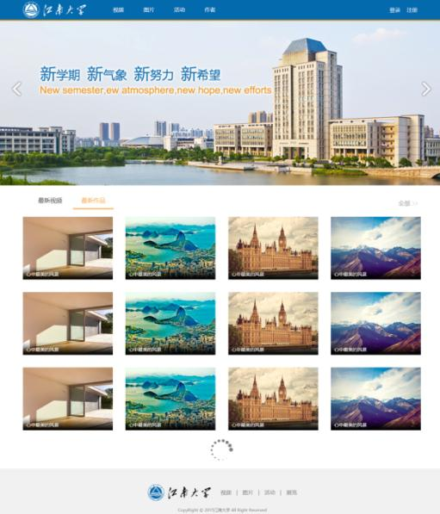
视频图片网综合首页设计示意图，最终视觉传达由设计公司完成，下同。

图片展示
图片频道首页主要突出学校优秀作品、活跃用户和热门活动等内容，吸引学校师生的兴趣并鼓励用户参与并上传图片内容。
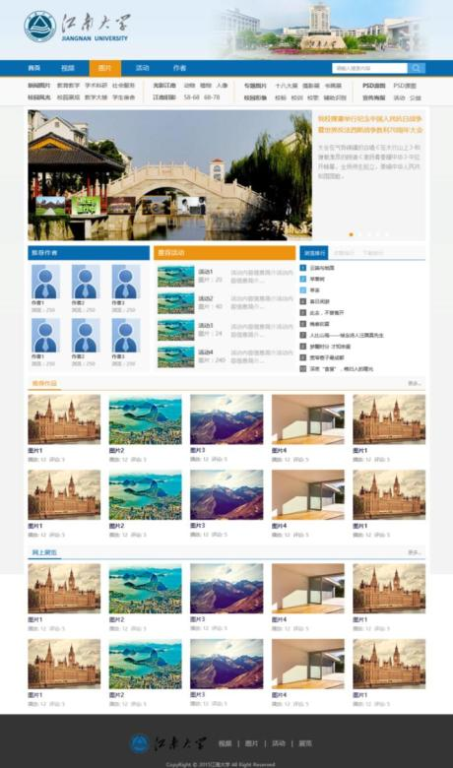
江南大学图片展示首页

分类图片展示
在图片频道的导航区域展现图片资源的分类，让用户可以快速了解的平台图片内容组成并快速的检索查看。
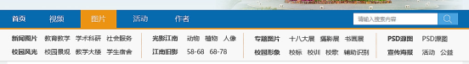
导航区的分类检索和精确搜索
用户如果对哪个类别的图片内容感兴趣，可以选择点击相关的图片分类，跳转到显示相关分类图片的展示页面。
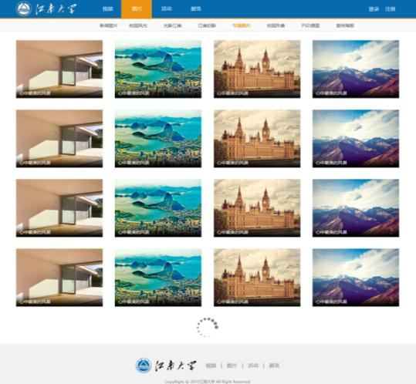
分类图片展示页面
分类图片展示页面中的非图片内容的部分会收缩，以腾出空间提供更大图片展示区域，提高用户观看图片的视觉体验并减少干扰。
图片分类显示能够根据学校的分类管理实时调整，如果有多级分类，可以自动感应到鼠标并自动下拉展示子级分类菜单，方便用户更精确的分类检索，同时保持默认界面的整洁。
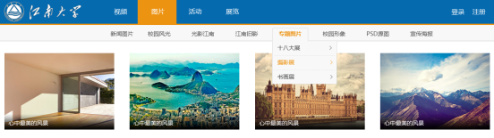
主导航区收缩、多级分类自动下拉展示

图集内容展示
校方可以在图片资源中根据学校教学、科研、招生、文化等工作需要挑选图片组成图集，并推荐到首页瀑布流，或者对公网发布。用户在瀑布流的图片列表中找到自己想看到图集后，可以直接点击查看，图集内容需要以悬浮层的幻灯片效果进行展示，使用户不用跳转页面，保证体验的流畅和高效。
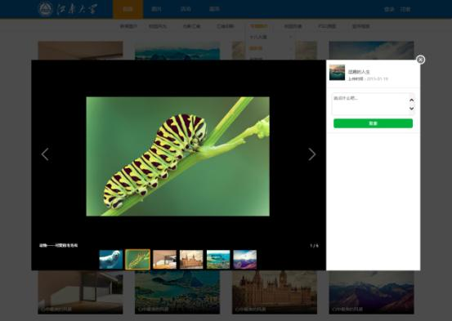
图片（集）展示窗
在展示窗口中，登录用户可以看到更高质量的图片内容，在图片右侧可以看到图片(照片)的具体信息和介绍内容，对自己喜欢的图片还可以留言与作者或其他访客进行交流。
查看和交流后只需通过关闭按钮即可退回到图片列表页面，选择查看其他图集内容，无需切换或跳转页面。

视频展示
视频频道首页主要突出学校优秀视频作品、直播活动和用户排行等内容，吸引学校师生的兴趣并鼓励用户参与并上传视频内容。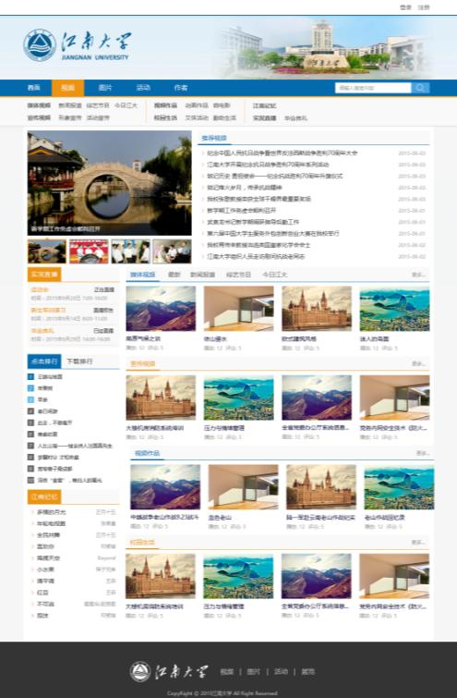
江南大学视频展示首页

分类视频展示
在视频频道的导航区域展现视频资源的分类，让用户可以快速的了解的平台视频内容组成并快速的检索查看。
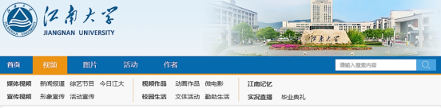
导航区的分类检索和精确搜索
用户如果对哪个类别的视频内容感兴趣，可以选择点击相关的视频分类，会跳转到显示相关分类视频的展示页面。
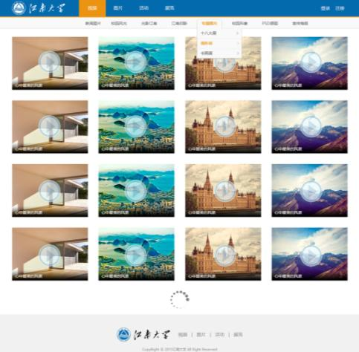
分类视频展示页面
分类视频展示页面中的非视频内容的部分会收缩，以腾出空间提供更大视频展示区域，提高用户观看视频的视觉体验并减少干扰。

视频点播
检索到自己想看到视频后，直接点击即可播放观看。在笔记本或办公电脑上会直接使用FLASH播放器进行播放（同时支持HTM5播放器），与国内主流视频平台优酷、土豆一样采用渐进式下载播放，可随意拖放，保证学校师生的观看体验。
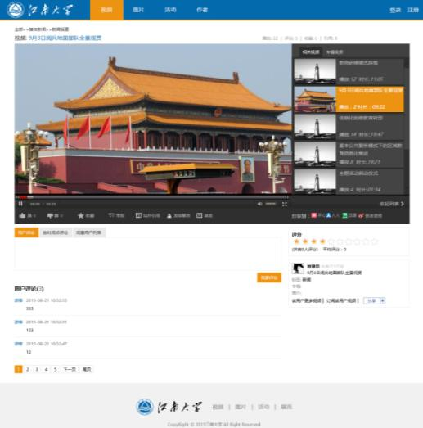
视频播放页
在观看视频的同时，学校师生可以对视频内容进行评分，或分享到自己的社交网络上共享给更多的朋友，平台也会根据这些个性化数据来推荐更多相关的内容给用户。
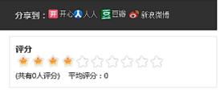
用户上传视频时如果有多个视频属于同一个主题，可以将这些视频放置到一个专辑内，其他用户观看的时候可以查看并连播专辑中的所有视频内容。
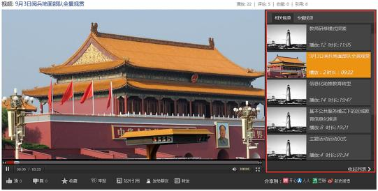
专辑或相关视频的连播
用户还可以对视频进行评论交流（评论权限可以关闭或设置），在评论框输入时视频播放器自动跟随在网页上自适应悬浮显示，在评论的同时可以不间断视频的观看。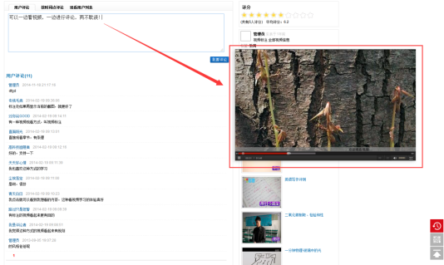
评论时播放器自适应悬浮，可以配合学校的主题活动需要来切换视频播放器皮肤，达到我们需要的显示效果。

线上活动
学校可以在线举办摄影书画比赛、微课评比、校庆主题展览等活动，通过网络平台实现作品的审报、评审、投票打分、获奖作品展示等功能，让学校师生可以参与到感兴趣的活动当中，对以前活动有兴趣的也可以翻阅历史活动内容，增加师生与平台的互动。
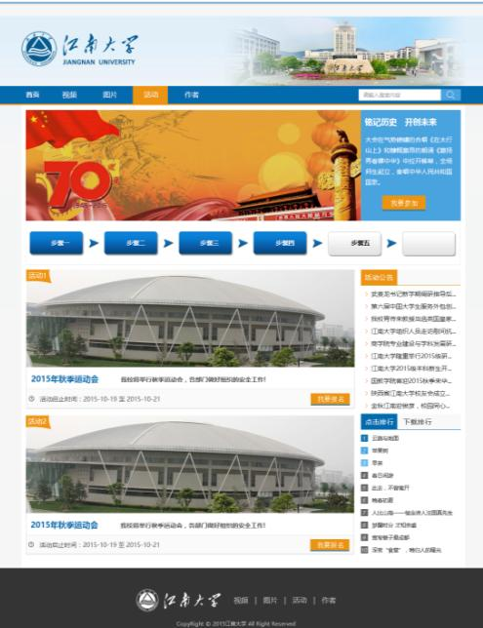
活动频道页面

学校可能会同时举办多项活动，平台需要能支持多个活动的同时举办。针对某些重要的活动议程，也可以动态显示活动的进展。

作者
平台将与校园e江南系统高度整合，学校师生使用原有账号即可登录平台浏览视频和图片内容。同时视频图片平台还将提供社团、工作室、主题等组织形式，提供用户、社团、工作室、主题的页面，突出用户存在感，使用户能更好地宣传自己的团队和作品。进而能够调动全校相关力量共同建设视频图片平台。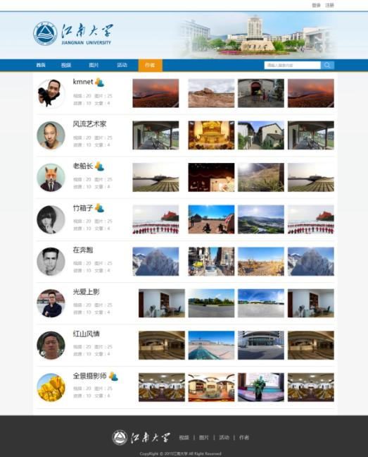
作者频道页面
选择自己喜欢的用户（社团），可以点击进入用户的个人空间，浏览他所有的作品内容。能够对用户进行关注，也能够对用户的某个作品进行收藏。
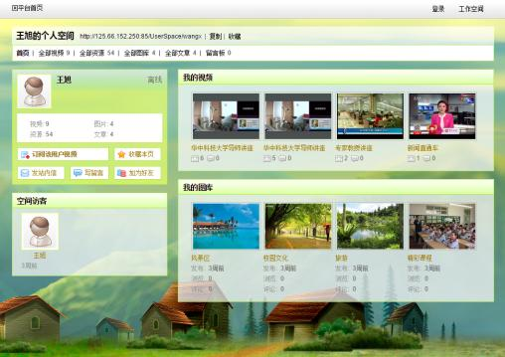
用户个人空间（用户独立展示页面）

（二）手机微门户
学校师生除了用电脑以外，还可以关注学校的微信公众号，来浏览视频和图片平台的内容，手机可以拍摄照片和短视频上传到平台，经过管理员审核以后就可以发布。

视频、图片访问
需要制作适配移动设备的微门户界面，通过手机即可方便的浏览到所有平台上的视频、图片内容。平台可以自动识别到用户的设备类型，并切换到相应的播放技术，可以在线浏览图片、视频点播、观看视频直播等。手机界面进行必要的简化以适应移动端的操作特点。
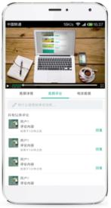

手机拍摄上传
学校师生可以用手机登陆学校的微门户，拍摄上传自己的照片和短视频，上传时可以即时拍摄或选择己有文件，上传（通过审核）后可以展示在学校的视频图片网上。
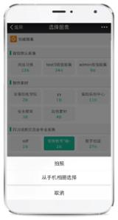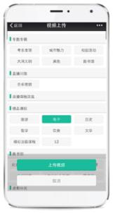

（三）外网资源引用
江南大学己有一部分视频资源己经放在外网，新建的学校视频平台需要能够简单快捷的把这部分内容纳入到学校平台进行展示和管理。平台通过引用功能可以实现外站（优酷、土豆等外部网站）的视频引用而无需本地上传，引用视频可以和其它视频一样在本平台管理、播放、检索，不影响使用体验的同时减少存储空间和带宽。
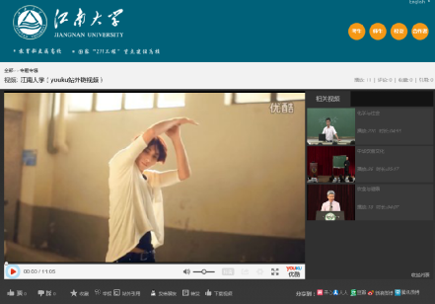
引用视频的本地播放效果

（四）管理平台
基础平台可以统一管理视频应用、图片应用、评比活动、手机应用等各功能模块，实现不同应用间的数据流转、权限管理等，简化学校管理工作。

权限管理
可以将不同应用分别授权专门人员管理，例如宣传部视频团队管理视频应用，图片团队管理图片应用等。并支持权限的精细化管理，把审核、操作、删除、编辑等权限内容分别授予。要求支持多级授权。

版权管理
根据学校对不同版权内容的管理需求，支持以下版权管理功能：
- 原文件管理
作者上传图片文件会自动生成多个分辨率的缩略图用于管理和观看，普通用户可以看到中等图片；作者上传视频会自动生成多张截图用于预览。如需下载原图/视频必须学校官方提供权限（官方用于学校宣传可以免责）。所有图片/视频观看时均加了江南大学的LOGO。
- 内外网
提供内外网管理，可以通过内外网控制资源的访问权限。
- 访问控制
提供多种访问控制方式，包括登录后访问、密码访问、指定部门或指定账户访问、指定计算机访问等。
- 防盗链
提供防盗链管理，防止图片或视频资源被非法盗链，但不影响学校授权的链接推广。

账户管理
提供单位管理、用户管理、社团管理、话题管理（类群组功能）；多级组织架构支持，包括学校、院系、社团、班级等管理；教师可以关联学科、班级、职务等信息，学生账号可绑定家长账号。
支持与现有数据平台对接，或批量导入账户数据。

易用性
资源平台管理要支持最新的平板与触摸式的发展需要，后台设计要支持触摸式、图标式的设计；老师可以通过平板等触控设备，按着自己的使用习惯进行平台的管理和操作。
同时管理后台支持网页多标签、多任务方式的操作，可以支持多个任务同时进行，例如边剪辑图片边剪辑视频等，任务切换时不影响己有任务的进行。

（五）视频应用

视频上传
- 单个视频上传
支持各种主流视频格式网页上传，可按平台编码设置自动转码，支持抄送到多个视频分类。
- 外站视频引用
支持引用优酷、土豆等外部网站的视频，不必本地上传；引用视频可以和其它视频一样在本平台管理、播放、检索，不影响使用体验的同时减少存储空间和带宽。
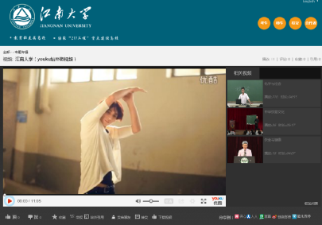
- 视频批量上传
通过pc客户端工具可以查看平台最新视频、热点视频，类似于优酷pc客户端；客户端工具与平台统一账号登录；登录后可以选择需要上传的视频分类、热标签等参数；提供视频批量上传、超大视频上传，支持断点续传，最大可支持10G。
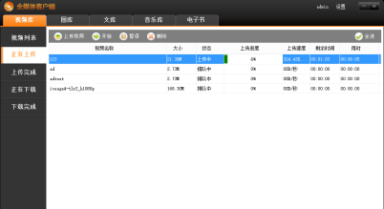
- 上传视频自动转码
- 视频资源支持MPEG/MPG/DAT、AVI、MOV、ASF、WMV、3GP、RA/RM、FLV等常见格式分布式上传；
- 服务端支持自动转码,转码功能支持设置一台或多台转码服务器，自动适应高清、标清、手机视频等多种应用需求；
- 可以在后台设定视频转码的分辨率、码流、码率等；
- 系统支持对上传的视频自动截图，并支持用户选择相应的截图做为封面的功能；
- 视频转码生成的格式都为MP4格式，支持手机等移动设备。
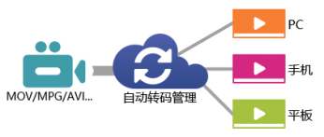

视频管理
- 分类规划
视频可以分类管理，分类支持无限（或至少五级）分级目录；
分类可支持课程分类和非课程分类，课程分类可以设置学段、年级、学科、教材版本、课程类型、章节、知识点等属性；而非课程属性视频则可以分为类别、明星等属性；
分类属性还可以通过下面的自定义属性功能添加管理。
- 自定义属性
可以根据需求来添加、删除、编辑自定义分类属性，并且属性支持是否必选、单选或多选等设置，师生可以根据这些属性去筛选和查看视频或图片资源内容。
- 专辑管理
提供视频专辑管理、连续剧管理等功能；
- 标签管理
支持视频标签管理。
- 集合编组管理
可以专门制定集合来进行方便的展示，集合就相当于把几部视频或几个专辑编成一组，且支持显示顺序的调整，在网站前台进行展示。

视频在线编辑
提供网页视频在线非编功能，老师学生不需要安装任何工具，直接通过网页对视频内容进行编辑处理。
- 可添加水印（图片或文字）、字幕；
- 支持视频的在线剪裁；
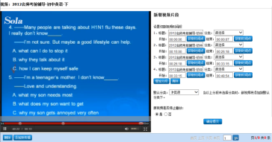
- 实现视频的在线分集等功能；
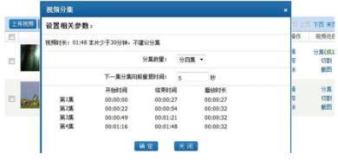
- 支持多个视频合并；
- 支持网页在线制作视频片头、片尾：片头片尾来源支持上传视频，同时支持平台自定义图片和文字模块制作，可以设定片头片尾的长度；
- 支持视频在线标注；
- 支持视频外挂配音和字幕。
- 视频封面截图
支持视频在线自动截图，用户可以在后台自由选择默认的截图做封面；自动截图可以支持去黑边框，有些视频会带有黑边框，截图时要求能自动去除黑边框；
默认截图还是不满意的，要求用户能够在线上传一张图片作为封面，并且在线支持图片的剪裁、翻转等处理，纯js实现，无需安装第三方插件
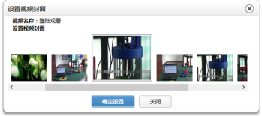

视频播放
为方便使用，要求pc上采用flash播放器，并实现以下功能：
- 支持视频无需缓冲实时拖放功能,点播必须采用http渐进式下载方式；
- 支持跳过片头、片尾功能；
- 支持断点续播功能；
- 支持视频标注功能；指在播放进度条上加标注说明，方便用户观看视频的关键节点；
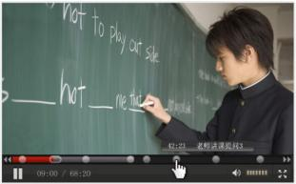
- 支持视频外挂字幕功能，支持srt或者xml格式；
- 支持外挂配音功能，用户观看时可以选择观看配音效果还是原视频声音，形成类似左右声道的效果；
- 支持鼠标悬停视频预览功能；鼠标移动播放器进度条某个时间点上停顿2秒，会自动预览该时间的视频画面，类似优酷上的视频预览功能；

- 视频页面较长、评论较多的时候，用户在编辑评论、查看评论的时候，视频播放器会自动悬浮在网页上，使视频播放始终停留在显示界面上。
- 要求提供多套视频播放器的皮肤，供管理员切换和选择；
- 所有视频支持html5技术播放，无需安装工具即可观看视频。

（六）视频应用

图片上传
- 网页上传
提供图片单张/批量上传功能，实时预览上传的进度，无需安装插件。
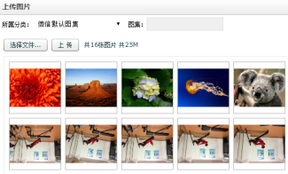
- 客户端批量上传
通过pc客户端工具可以查看平台最新图片、热点图片；客户端工具与平台统一账号登录；登录后可以选择需要上传的图片分类、热标签等参数；提供图片批量上传、超大图片上传，支持断点续传，最大可支持10G。

图片编辑
能够支持单张图片的在线剪裁、编辑、翻转等功能；
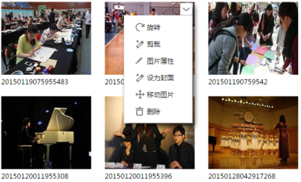
支持图片水印、文字水印的功能，图片水印、文字水印可以支持可视化拖放、调整位置；
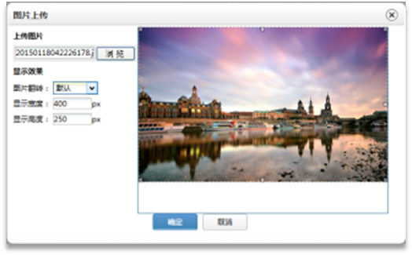

图片管理
- 支持图片资源的多级分类管理，无限（至少五级以上）分级管理；
- 支持图片标签管理；
- 支持图集的在线预览、播放；
- 支持图片资源的单独授权体系，支持多级授权与多级审核；
- 支持对支持的图片格式、大小进行设置；
- 支持对图集的评论进行管理和审核；
- 图片管理权限授权管理，支持按角色、用户授权，可以按分类、细分权限授权；
- 可以对各个分类进行发布权限、阅读权限的单独设置；
- 支持对图片的上传权限、下载权限进行管理。

图片展示
根据学校需求展示图片列表及内容，图片展示实现类似得图、凤凰网等专业图片站点的瀑布流刷新展示、幻灯片预览翻页、评论互动功能。
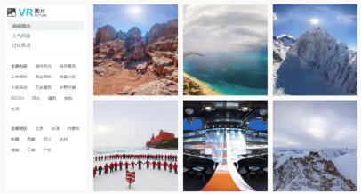
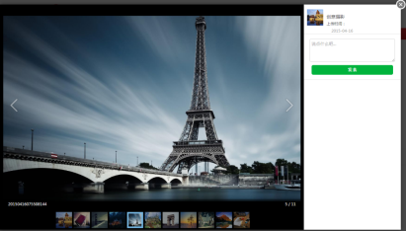
具体展示效果在已在视频、图片门户网站部分详细说明。

（七）评比活动

活动主办管理
- 学校可以同时发起多个不同主题的比赛活动；
- 支持摄像、摄影等不同类别的比赛活动，参赛作品支持图片和视频；
- 支持对不同活动内容进行单独的规划，如比赛流程、起始时间、专家评审设置、奖项设置等。
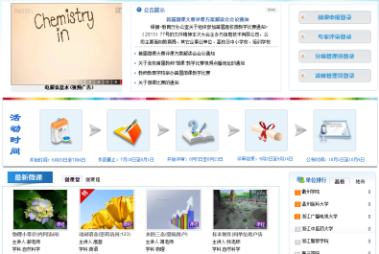
评比活动模版

在线评审
- 支持专家评审和大众评审；
- 专家评审有独立的作品评审管理页面，可查看所有分配给自己的评审作品，并且有评审倒计时、评审状态、数量等；
- 查看作品后可以进行客观打分和主观评价；
- 评审结束后不能擅自修改评审结果。
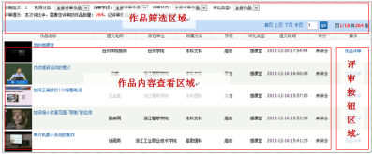

获奖展示
- 可以自动排行或手动设置获奖作品；
- 可以自定义奖项设置；
- 获奖作品有专门的展示页面；
- 可以根据活动来组织展示作品，包括往界活动的作品；


（八）视频直播

现场直播
提供学校活动现场网络直播应用，同时适用于电视转播等应用。
老师也可以直接使用电脑摄像头进行直播。

支持直播评论互动
可通过电脑、微信对直播活动进行评论、打分。
授权管理人员可以直接在前台对评论进行审核、删除等操作。
审核后的评论内容会与直播录制视频一起保留。

直播录制
根据直播节目单或录制计划对直播进行自动录制，录制无需重复转码即可使用电脑、手机进行点播访问。

直播访问控制
直播支持访问控制，包括按时间段授权访问、密码访问、指定人员/部门/电脑访问、内外网访问控制等。

管理授权
可以授权专门的直播管理人员，对直播视频、录制、评论进行管理。

（九）客户端工具
- 客户端工具与平台统一账号登录，登录后可以上传的视频和图片；
- 要求提供批量上传、断点续传、超大文件上传（最大支持为10G）；
- 为保证用户的易用性，上传基于HTTP协议实现，无需搭建FTP。
（十）界面管理

可视化界面维护和管理
前台频道可以按照需要自由的添加、删除及调整顺序；
每个页面可以添加不同的预置栏目，栏目的具体参数、摆放的位置等都可以进行通过所见即所得的可视化管理方式进行调整、拖放。
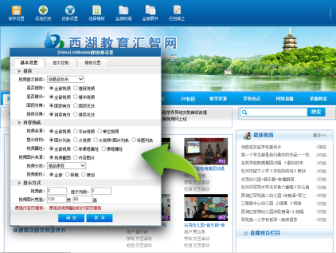
可视化调整前台界面

丰富的预置栏目效果（如瀑布流展示等）
采用瀑布流的形式不定主题显示最近的图片内容
提供丰富的页面栏目效果，包括瀑布流实时刷新展示、封面图片轮显、各种网络常见视频/图片展示效果、视频和图片混排效果、按属性对资源进行排行、资源搜索栏目等；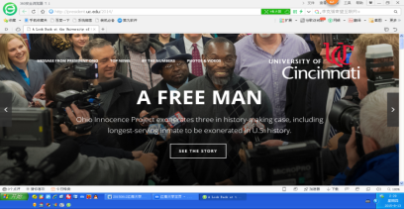
可实现各种栏目效果。

前台模版的备份还原
- 支持多套门户模版的管理，支持前台和后台皮肤的切换；
- 一键式门户模版数据打包下载和恢复，备份整个门户框架内容自动打包下载，通过上传备份的门户模板可以恢复整个门户框架内容；

前台管理应用
- 独立域名绑定：
每个频道页可按需单独绑定一个域名,如photo.jiangnan.edu.cn指向直播频道；
- 手机等检测切换：
网站前台每个频道页均可检测到访问终端类别，可以根据不同的访问终端类别切换到不同的页面和资源播放技术,提高移动设备的访问体验。
- 页面访问控制：
频道页面可支持访问控制，可以单独控制某个频道页面的访问权限。包括内外网访问、登陆访问、指定用户/部门/电脑访问、密码访问等。
- 静态页生成支持：
每个页面都能生成静态页面，以提高用户访问视频网站的速度。

注：1、投标时，请投标人准备本系统或类似系统的讲解或功能展示，招标人可提供必要的电脑和投影设备。
2、技术咨询：甘老师，联系电话18262260827

第四部分 主要合同条款

  - 交货期
合同签订后三个月内按功能要求完成部署，投入运行。
  - 交货地点
国内供应的货物交货地点为：江苏省无锡市蠡湖大道1800号。
  - 付款方式
合同签订后预付中标价的40%，系统试运行付30%，验收合格后付20%,，运行维护期结束付 10%。
  - 安装、调试及验收要求
（1）我校提供硬件环境：准备系统运行硬件服务器、操作系统、数据库系统，提供网络资源。卖方配置软件环境，我校协助卖方安装软件。
（2）试运行阶段，卖方需安排技术人员驻留我校，保证系统各项功能正常运行。如遇问题应及时给予解决。试运行结束卖方需撰写试运行情况说明。
（3）试运行结束后根据我校需求填写完整的验收报告。
（4）项目实施过程中需提供项目实施计划书包括实施任务、人员安排、进度计划等。
（5）项目交付后需提供：软件安装文件、系统操作说明文件、系统设计文档、数据字典说明文档、系统运行报告等。
（6）验收不合格的自动延长软件质保期，质保期从验收合格后开始计算。
  - 质保期及售后服务
（1）平台两年免费维保；
（2）卖方在软件验收合格后质保期内，提供免费技术支持和维护服务。提供7*24的电话技术支持和远程支持，如情况紧急可提供上门服务。
（3）卖方应针对买方人员在软件系统功能、使用方法和维护等方面进行必要的免费培训，并有培训计划。
（4）售后服务承诺书中承诺的其他服务条款。

第五部分 附件目录及格式

附件1：报名投标确认函
附件2：投标书
附件3：开标一览表
附件4：项目分项报价表
附件5：技术规格响应/偏离表
附件6：商务条款响应/偏离表
附件7：法定代表人资格证明
附件8：法定代表人授权书
附件1
报名投标确认函

江南大学招投标管理办公室（0510-85917992）：
我公司完全符合 项目招标公告中对投标人资格条件的要求，自愿以本传真报名参加你单位的招标，并将按时参加投标。
我公司郑重声明：我公司与本招标项目及该项目相关人员之间均不存在可能影响招标公正性的任何利害关系。

投 标 相 关 信 息

投标货物名称：
招标项目编号：
投标人名称（公章）：
经办人：
联系电话：
传真电话：
Email：
年 月 日

注：本报名投标确认函不需装入投标文件中。
附件2
投 标 函

江南大学招投标管理办公室：
我方经仔细阅读研究 项目招标文件（项目编号 ），已完全了解招标文件中的所有条款及要求，决定参加投标，同时作出如下承诺：
1、我公司与本招标项目及该项目相关人员之间均不存在可能影响招标公正性的任何利害关系。
2、愿按招标文件的要求提供货物和服务，投标货物及服务的投标总价为：
（小写） ，（大写） 。
3、接受招标文件的所有条款、条件和规定，放弃对招标文件提出质疑的权利。
4、同意按照招标文件的要求提供所有资料、数据或信息。
5、认可贵方有权决定中标人或否决所有投标，并理解最低报价只是中标的重要条件，贵方没有义务必须接受最低报价的投标。
6、我方如中标，将保证遵守招标文件对投标人的所有要求和规定，履行自己在投标文件（含修改书）中承诺的全部责任和义务。
7、本投标文件的有效期为投标截止日后90天内，如我方中标，有效期将延至合同有效期终止日为止。
8、与本次招投标有关的事宜请按以下信息联系：

地 址： 邮政编码：
电 话： 传 真：
Email：

投标人名称： （公章）
授权代表（签字或盖章）：
日 期：

附件3
开 标 一 览 表

招标项目名称： 招标项目编号：

投标总报价（小写）： ¥
投标总报价（大写）： ¥
项目工期：

质保期：

付款方式承诺：

投标人名称：（章）
法定代表人或法定代表人授权代表（签字或盖章）：
日期：

附件4

分项报价表（参考）
招标项目名称：
招标项目编号：

序号 | 模块 | 数量 | 价格（万元）
1
2
3
4
5
6
7
8
9
10
 | 总价

投标人名称：（章）
法定代表人或法定代表人授权代表（签名或盖章）：
日期：
附件5
技术规格响应/偏离表

投标人名称： 招标项目编号：

序号 | 招标文件  条目号 | 招标规格 | 投标规格 | 响应/偏离 | 说明

授权代表签字：

年 月 日

注：投标人应对照用户需求表中的技术规格，逐条核对所提供货物和服务是否作出了实质性的响应，有偏离的必须作出说明，对有具体参数要求的指标，投标人必须提供本次投标货物的具体参数值。
附件6
商务条款响应/偏离表

投标人名称： 招标项目编号：

序号 | 招标文件  条目号 | 招标条款 | 投标条款 | 响应/偏离 | 说明

授权代表签字：

年 月 日
注：投标人应对照招标文件的商务条款，逐条核对是否作出了实质性的响应，有偏离的必须作出说明。

附件7
法定代表人资格证明
江南大学招投标管理办公室：

单位名称：
地址：

姓名： 性别： 职务：
身份证号码： ，系 （ 投标单位名称） 的法定代表人，参加江南大学 （项目名称）采购招标（项目编号： ）的投标活动，签署投标文件、进行合同谈判、签署合同和处理与之有关的一切事务。
特此证明。

投标单位： （盖公章）

日期： 年 月 日

法人代表身份证复印件粘贴处
附件8
法定代表人授权书

本授权书声明：注册于（国家或地区的名称）的（公司名称）的在下面签字的（法定代表人姓名、职务）代表本公司授权（单位名称）的在下面签字的（被授权人的姓名、职务）为本公司的合法代理人，参加江南大学（项目名称）、（项目编号）的投标，以本公司名义处理一切与之有关的事务。

本授权书于_______年____月____日签字或盖章后生效，特此声明。

法定代表人签字或盖章：____________
被授权人签字： ____________
投标单位名称： （印章）

被授权人身份证复印件粘贴处

